ÇARPIM TABLOSU OLUŞTURALIM
1
0
0
2
0
0

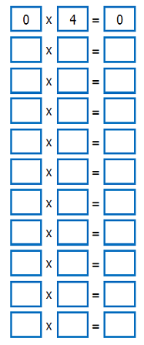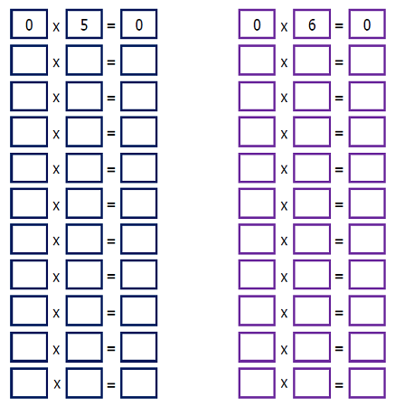

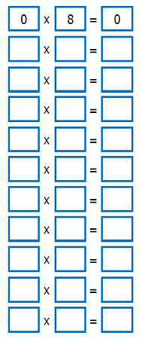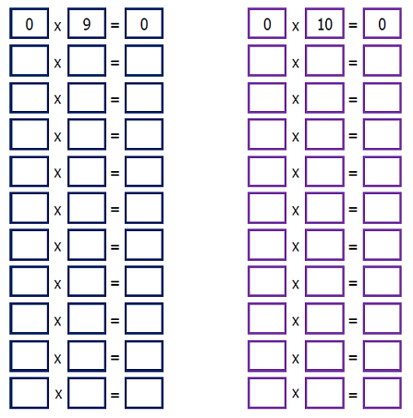

Aşağıda karışık şekilde verilen kelimeleri kullanarak anlamlı ve kurallı cümleler oluşturunuz.

1- için
2- kalkınabilmek
3- olmalıyız
4- tutumlu
5- ulusça

1- kuşlar
2- çiçekler
3- ağacın
4- dili
5- gözüdür

…………………………………………………………………………..………….
………..…………………………………………………………………………………
.. ……………………………………………………………………..……………….
………..…………………………………………………………………………………

1- ağaçlar
2- kaynağıdır
3- tükenmez
4-doğanın
5-zenginlik

1- demokrasiyi
2- ve
3- cumhuriyeti
4- seviyoruz
5- çok
…………………………………………………………………………………..…………..
…………………………………………………………………………………………………
……………………………………………………………………………….………………
……………………………………………………………………………………………...

1- çevreyle
2- sağlıklı
3- olur
4- sağlıklı
5- yaşam

1- temelidir
2- sağlığın
3- birinci
4- beslenme
5- dengeli
……………………………………………………………………………………
………………………………………………………………………………………………
……………………………………………………………………………………….
……………………………………………………………………………………………….

1- giren
2- güneş
3- doktor
4- girmez
5- eve

1- tat
2- organımızdır
3- dil
4- duyusu
5- alma
………………………………………………………………………………..…………….
……………………………………………………………………………………………..
…………………………………………………………………………….………………
…………………………………………………………………………………………….…

CÜMLE TAMAMLAMA
Aşağıda verilen cümlelerdeki boşlukları karşılarındaki kutulardaki uygun olan sözcükleri kullanarak tamamlayınız. Şifre cümleyi bulunuz. ( Her rakam bir harfle kodlanmıştır.)

1 | Türk alfabesinde 29 ------------------------- vardır. | almaya | U
2 | Aman dikkat et, yere ------------------------ | satıcı | A
3 | İstanbul’da kaç ---------------------------- kaldın? | çocuklar | N
4 | Evin bahçesi -------------------------------- ---- doluydu. | çiçeklerle | U
5 | Tam kapıdan çıkarken zil ---------------------------- | balığa | D
6 | Başarının sırrı ------------------------ çalışmaktır. | üzgündü | Ç
7 | Sen daha ------------------------------ gitmedin mi ? | yüzüğümü | L
8 | Annem ------------------------------ suyu sıktı. | ders | İ
9 | Arkadaşım çok --------------------- çünkü tuttuğu takım yenilmiş. | çaldı | T
10 | Balığın kılçığı ---------------------------- takıldı. | üzerine | Ü
11 | Betül’e ayakkabı -------------------------- gideceğiz. | piknik | K
12 | Irmak kenarında durup ----------------------- yaptık. | miyavladı | L
13 | Tatilde arkadaşıma rastlayınca çok ------------------------ oldum. | çok | I
14 | Irmak ---------------------------- baraj yapacaklarmış . | kilogram | T
15 | Arkadaşlarla çarşıda biraz ----------------------------- | mutlu | Z
16 | ------------------------ pazarda yüksek sesle bağırıyordu. | uçakla | U
17 | Meleklere -------------------- çalışmaya gidiyorum. | gün | M
18 | Neden konuşmadığını ------------------------ | bilmiyor | B
19 | Küçük ----------------------------------- kaydıraktan kayıyordu. | portakal | B
20 | Pazardan iki --------------------------- elma aldık. | sordum | T
21 | Nereden geldiğini kimse ---------------------------------- | gezdik | İ
22 | Etli yaprak dolması -------------------------------- | harf | A
23 | Geldiğinizi anneme haber ----------------------------- | geliyorsun? | T
24 | Yolda yürürken -------------------------------------- kaybettim. | pişirdik | U
25 | Bu saatte nereden --------------------------- | boğazıma | G
26 | Limanda ------------------------------------- uçuyordu. | düşme | I
27 | Hilal samsun ‘a --------------------------- gitti. | martılar | L
28 | Dün akşam bizim kedi çok ---------------------------------- | okula | O
29 | Akvaryumdaki minik kırmızı ----------------------------- yem verdik. | vereyim | İ

5 | 16 | 25 | 23 | 26 | 21 | 15 | 20 | 18 | 17 | 8 | 11 | 10 | 14 | 19

7 | 12 | 4 | 28 | 27 | 3 | 22 | 13 | 1 | 9 | 6 | 24 | 29 | 2

